ЛЬВІВСЬКИЙ НАЦІОНАЛЬНИЙ УНІВЕРСИТЕТ імені ІВАНА ФРАНКА Факультет прикладної математики та інформатики

**Лабораторна робота №2**

**«Комп’ютерні інформаційні мережі»**

Оцінка                          ⠀

Виконала:

студентка групи ПМі-33

**Лиско Оксана**

 Викладач:

**ас. Жировецький В.В.**

2022

**Тема**: Налаштування доступу до спільних ресурсів. Безпосереднє передавання даних між комп’ютерами.

**Мета**: Отримання знань і практичних навичок, необхідних для з’єднання комп'ютерів в мережу на базі ОС Windows/Linux і без використання додаткового мережевого обладнання та передавання даних між ними.

**Хід роботи:**

1. З’ясувала статус мого Wi-Fi підключення: Загальнодоступна мережа

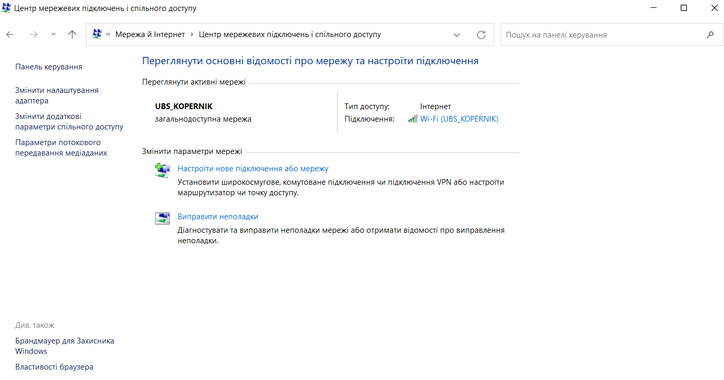

1. В налаштуваннях змінила статус на приватний:

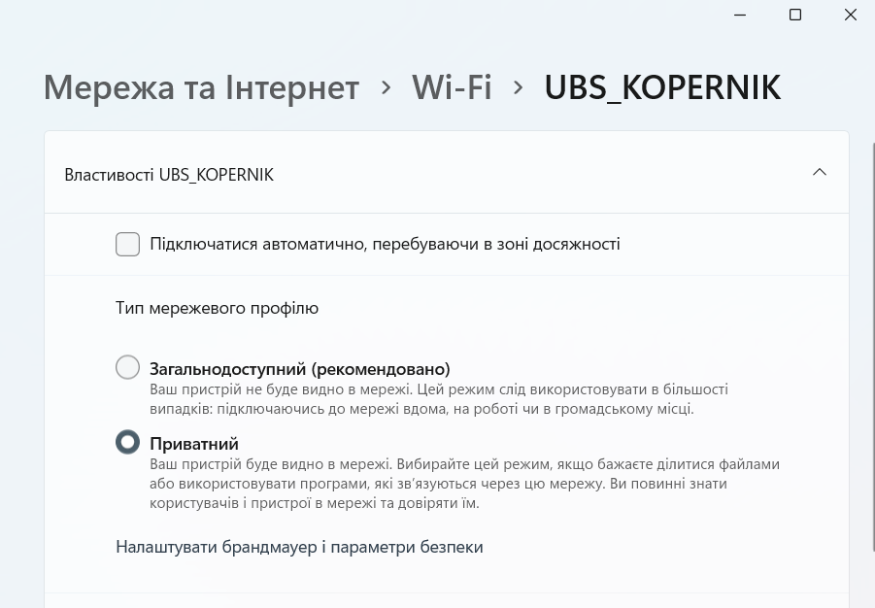

1. Змінила налаштування додаткових параметрів спільного доступу:

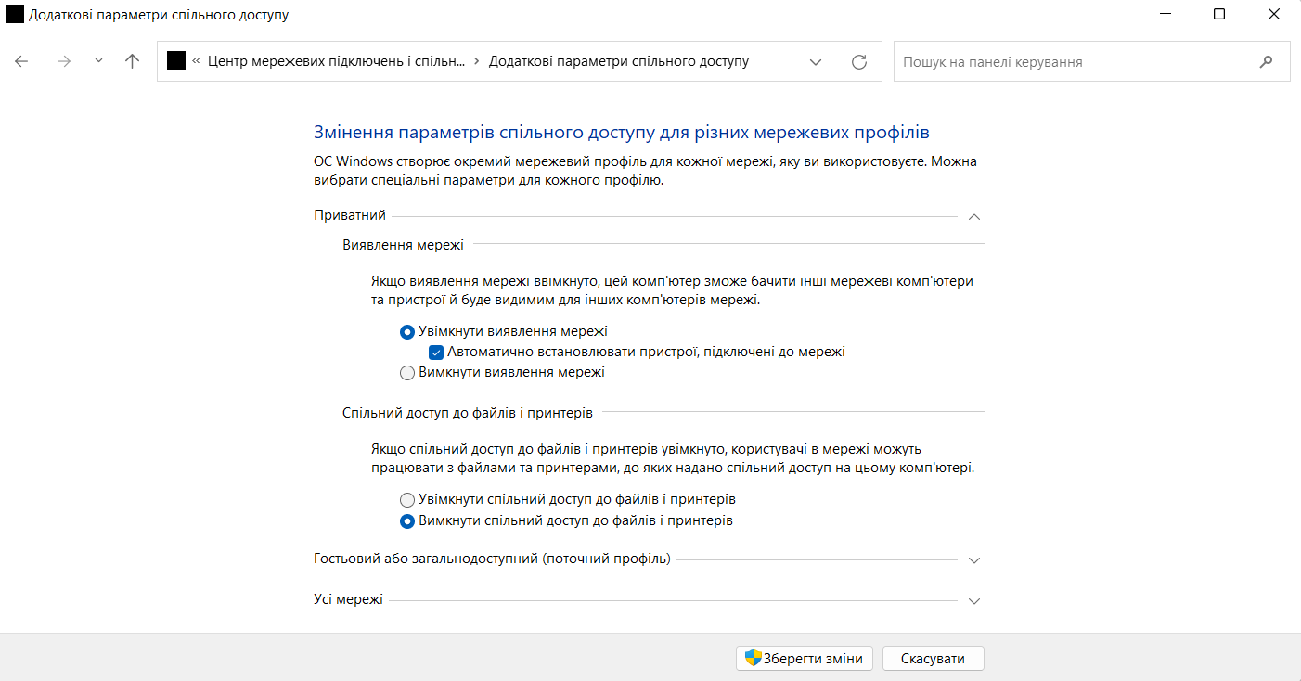

1. Змінила налаштування додаткових параметрів спільного доступу для усіх мереж:

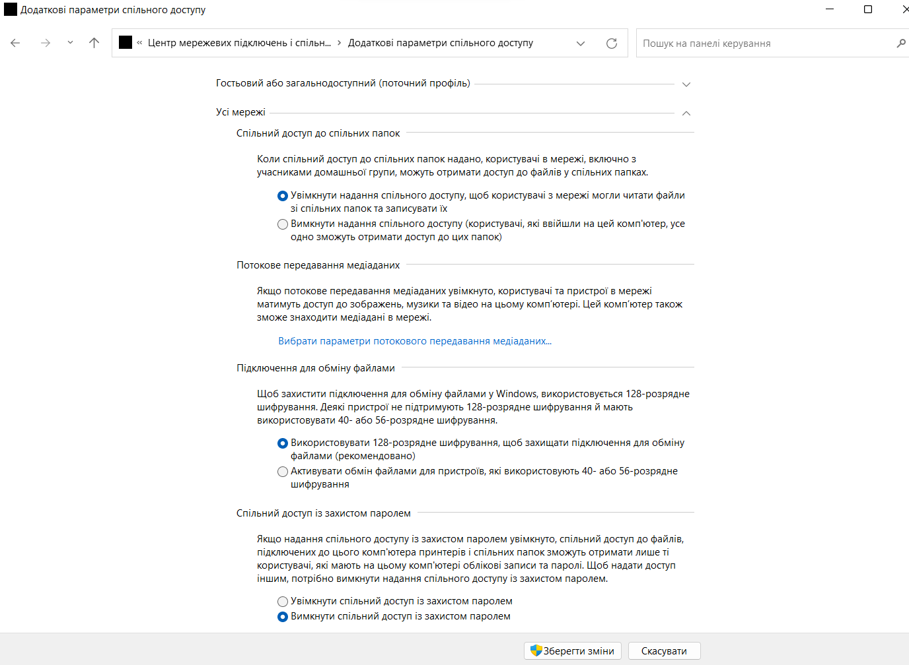

1. Зробила такі ж налаштування на іншому комп’ютері.
2. Після цього в мережі з’явилися два комп’ютери:

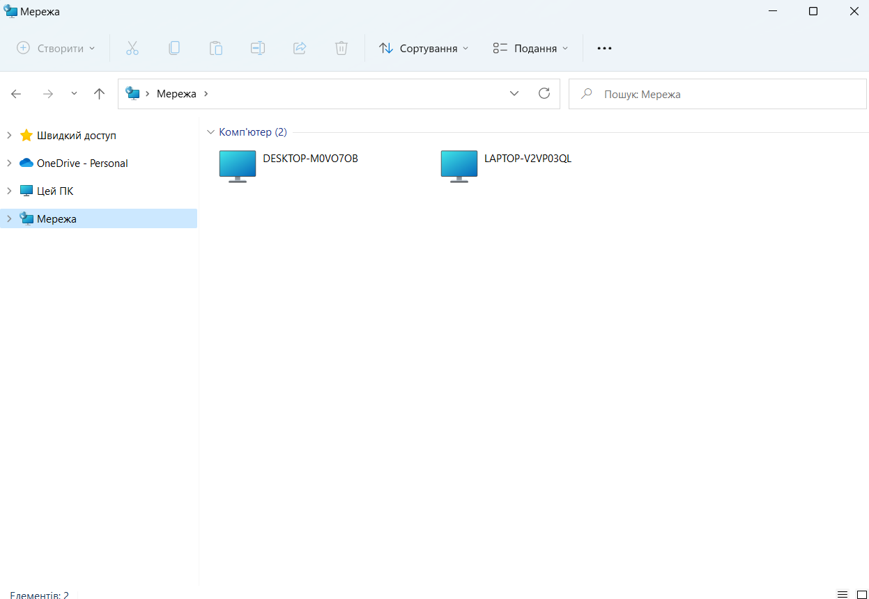

1. На іншому комп’ютері створила спільну папку CommonData, та надала доступ до неї:

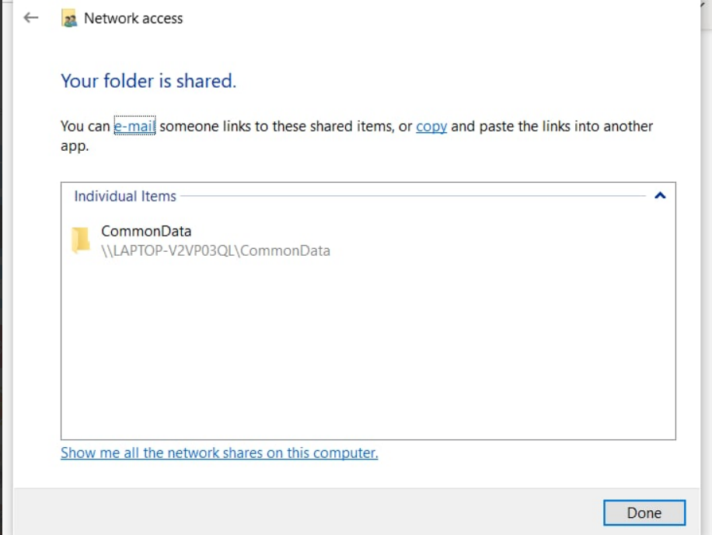

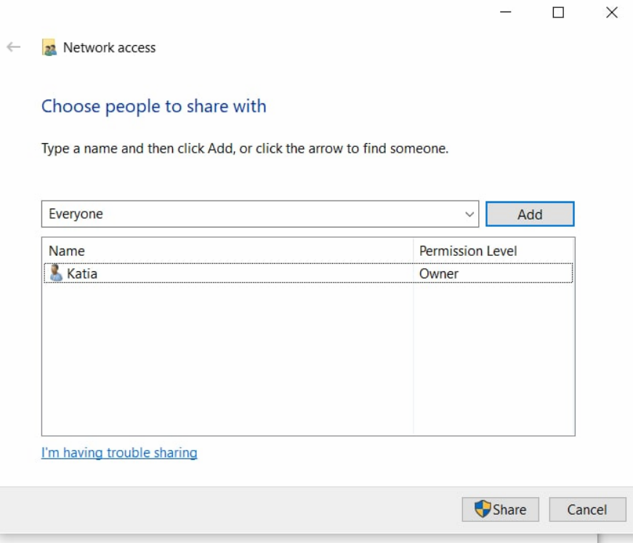

1. Папка з’явилася на моєму комп’ютері:

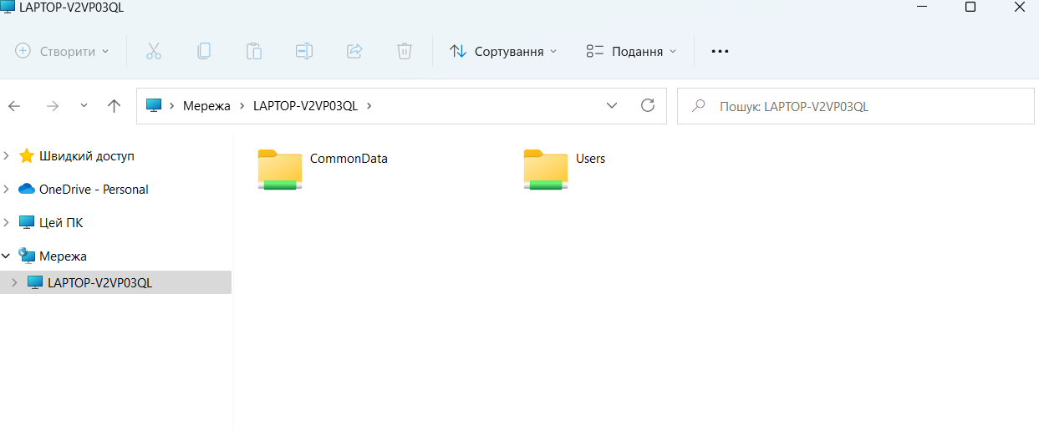

**Висновок:** Під час виконнання цієї лабораторної роботи я навчилася з’єднувати комп’ютери через мережу на базі ОС Windows, навчилася налаштовувати комп’ютери та передала файли на комп’ютер своєї подруги